**US -1 Добавление бота в чат в Телеграме в качестве администратора**

Я, как администратор чата в Телеграме, хочу добавить бот в чат, чтобы оптимизировать работу, сократив рабочее время, и улучшить контент, повысив среднее количество сообщений в чате за неделю.

AC 1.1

| Given | Администратор нашёл чат-бот в Телеграм & открыл с ним чат. |
| --- | --- |
| When | Администратор запускает бот |
| Then | **Система** присылает сообщение ипредлагает выбрать: “добавить бота в чат” или “выбрать чат” |

AC 1.2

| Given | Предоставлен выбор дальнейших направлений действий. |
| --- | --- |
| When | Администратор выбирает «Добавить бота в чат» . |
| Then | **Система**предлагает добавить бота в чат в качестве администратора. |

AC 1.3

| Given | Система дала возможность добавить бота в чат. |
| --- | --- |
| When | Администратор выбрал из списка чатов (где он администратор) в какой чат добавить бот в чат в качестве администратора |
| Then | **Система** добавляет бота в чат. |

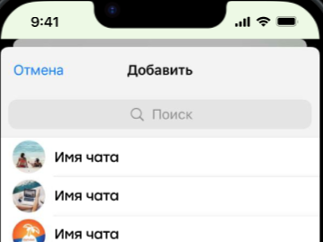

АДМИНИСТРАТОРУ ДОСТУПНЫ ТЕ ЖЕ ФУНКЦИИ, ЧТО И УЧАСТНИКУ ЧАТА В ОБЩЕНИИ С БОТОМ В ТГ

**US-2 Авторизоваться в веб-админ-панели через Т****елеграм**

Я, как администратор чата, хочу управлять ботом через админ-панель, чтобы иметь расширенные возможности для ведения чата, позволяющие сократить рабочее время, улучшить контент, повысив среднее количество сообщений в чате за неделю, и увеличить количество участников чата.

AC 2.1

| Given | Бот добавлен в чат |
| --- | --- |
| When | **Система** присылает сообщения в личные сообщения администратора с ботом и в чат, в который добавили бот, о настройке и управлении ботом и ссылку в админ-панель & Администратор переходит по ссылке & подтверждает авторизацию в админ-панели через свой Телеграм. |
| Then | **Система** создаёт личный кабинет в веб-админ-панели администратора с привязкой к его Телеграму & открывает его администратору & отправляет сообщение в Телеграме об успешной регистрации и ссылкой на страницу «Помощь» в админ-панели. |

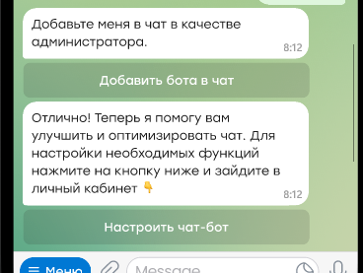

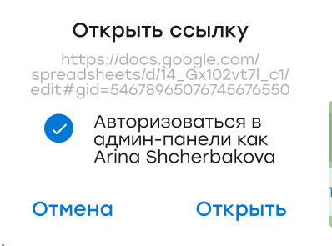

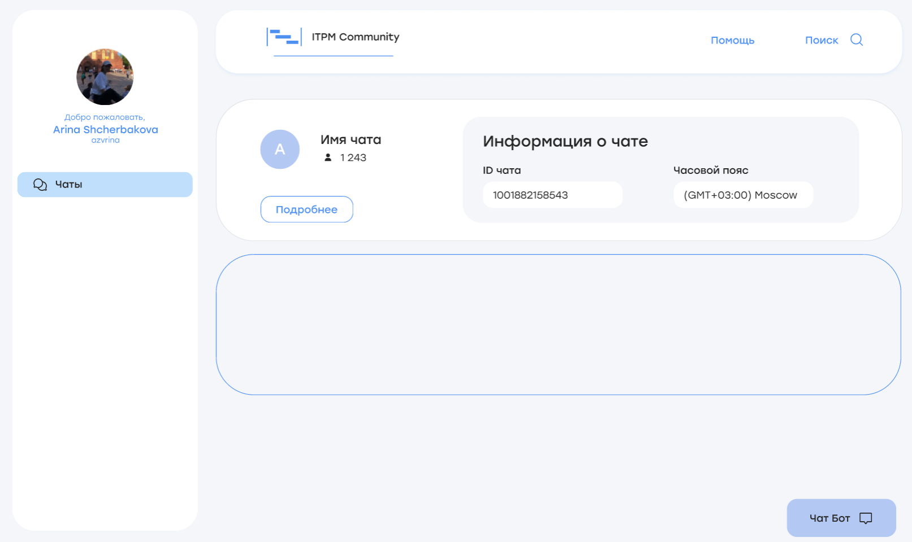

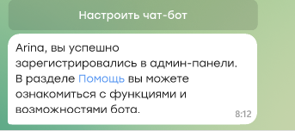

AC 2.1.1 (негативный)

| Given | Администратор добавил бот чат НЕ в качестве администратора  У бота НЕТ прав администратора в чате, в котором он состоит |
| --- | --- |
| When | Администратор входит в админ-панель & Система фиксирует, что бот не администратор в чате |
| Then | **Система** присылает сообщение в ТГ администратору о необходимости назначении бота администратором & **Система** показывает уведомление в админ-панели & **Система** не даёт доступ к функциям отправки сообщений |

AC 2.1.2 (негативный)

| Given | Бот добавлен в чат |
| --- | --- |
| When | **Система** присылает сообщения в личные сообщения администратора с ботом и в чат, в который добавили бот, о настройке и управлении ботом и ссылку в админ-панель & Администратор переходит по ссылке & нажимает «отмена» |
| Then | **Система** закрывает окно |

AC 2.2

| Given | Администратор чата зарегистрировался в админ-панели &находится в личных сообщениях с ботом |
| --- | --- |
| When | Администратор выбирает «Войти в админ-панель» в меню |
| Then | **Система** открывает админ-панель |

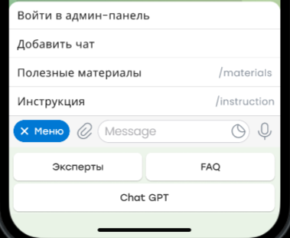

**US-3 Выбрать часовой пояс чата в админ-панели**

Я, как администратор, хочу настроить часовой пояс для каждого чата, чтобы грамотно планировать отправку сообщений для своих сообществ, если их целевая аудитория в других уголках планеты, чтобы сохранять и повышать вовлеченность участников чата в общении.

AC 3.1

| Given |  |
| --- | --- |
| When | Администратор зарегистрировался в админ-панели |
| Then | **Система** фиксирует часовой пояс компьютера/телефона администратора & **система** устанавливает его по умолчанию & **система** отображает установленный часовой пояс на Главной странице и на странице отправки сообщения & **система** отправляет запланированные сообщения в чат согласно установленному часовому поясу для этого чата |

AC 3.2

| Given | Администратор в админ-панели на странице информации о чате. |
| --- | --- |
| When | Администратор выбирает часовой пояс из предложенного списка |
| Then | **Система** сохраняет эту информацию & **система** отображает установленный часовой пояс на Главной странице и на странице отправки сообщения & **система** отправляет запланированные сообщения в чат согласно установленному часовому поясу для этого чата |

BR-1: часовой пояс отображается в формате «(**GMT+03:00) Москва**»

BR-2: администратор может выбрать один часовой пояс для одного чата.

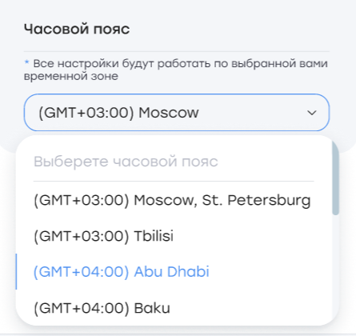

**US-4 Отправление сообщения ботом**

Я, как администратор, хочу отправлять сообщение в чат через админ-панель, чтобы иметь возможность удобно его создать

AC 4.1

| Given | Администратор в админ-панели на странице отправки сообщения на вкладке "Создание" |
| --- | --- |
| When | Администратор создаёт сообщение & выбирает «отправить сейчас» |
| Then | **Система** отправляет сообщение. |

Помимо текста у администратора должна быть возможность добавления эмодзи, как в Телеграме.

BR-3: Длина одного сообщения без файлов— от 1 по 4095 символов (включительно).

BR-4: Описание к медиафайлам — от 0 по 1023 символов (включительно).

BR-5: Максимальный объем передаваемых файлов — 2 ГБ. Максимальный размер файла фото: 10 Мб. Минимальный размер файла - 1 байт. Максимальные размеры фото: ширина до 5000, высота до 3000 пикселей.

BR-6: Максимальное количество фото и видео в одном сообщении — 10 штук.

BR-7: Максимальное количество сообщений от бота в секунду — 30.

BR-8:Форматы фото: jpg (jpeg), png, gif, heic – сжатый и исходный вид, и форматы видео: MP4, MOV **;** AVI, WMV, WEBM – только файл. Остальные файлы форматов: *.docx, *.pdf, *.xlsx, *.txt, *.fb2, *.mobi, *.zip, *.rar, *.epub, *.pptx, *.mp3

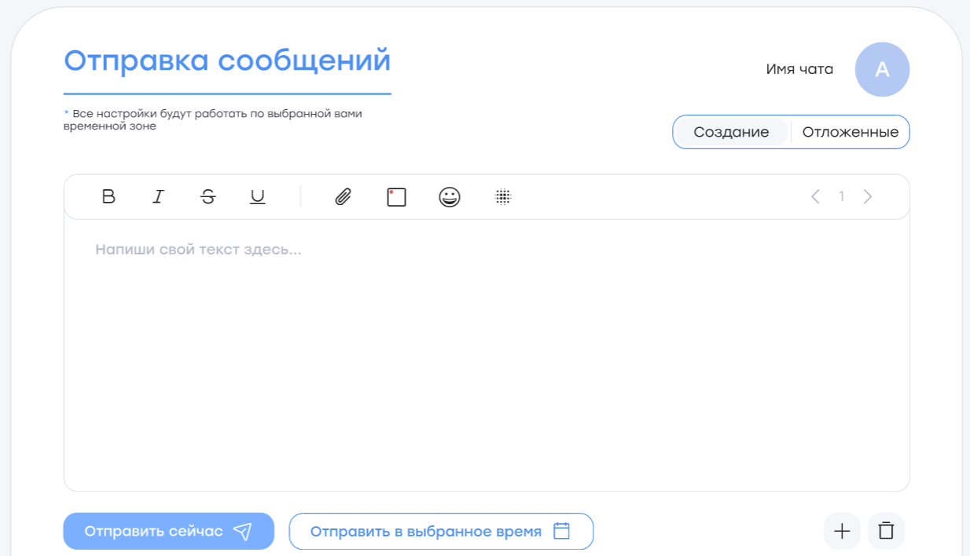

AC 4.1.1 (негативный)

| Given | Администратор в админ-панели на странице отправки сообщения выбирает «отправить сейчас» или «отправить в выбранное время» |
| --- | --- |
| When | Система фиксирует, что сообщение пустое (нет ни текста, ни файла, ни викторины/опроса) или сообщение содержит только символы пробела |
| Then | **Система** показывает уведомление о пустом сообщении. |

AC 4.1.2 (негативный)

| Given | Администратор в админ-панели на странице отправки сообщения |
| --- | --- |
| When | Администратор вставляет скопированный текст в поле сообщения размером >=4096 символов |
| Then | **Система** обрезает текст до 4095 символов и вставляет его в поле сообщения. |

AC 4.2

| Given | Администратор в админ-панели на странице отправки сообщения на вкладке "Создание" |
| --- | --- |
| When | Администратор настраивает выбор топика чата |
| Then | **Система** при отправке сообщения отправляет сообщение в выбранный топик. |

BR-9: В настройках предоставляется выбор: отправить во все топики, отправить в *\*имя топика\**

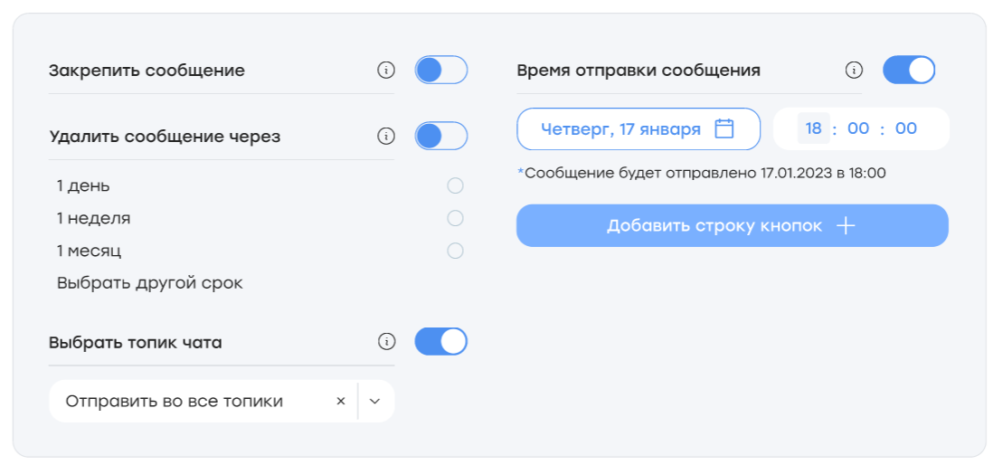

AC 4.3

| Given | В поле создания сообщения есть текст |
| --- | --- |
| When | Администратор изменяет шрифт выделенной курсором части текста |
| Then | **Система** форматирует текст. |

BR-10: Возможные изменения шрифта: полужирный, курсив, подчёркнутый, зачёркнутый, скрытый. Могут применяться как по одному, так и в совокупности с другими на одну выделенную часть текста.

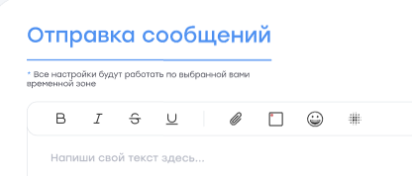

AC 4.3.1

| Given | В поле создания сообщения есть текст |
| --- | --- |
| When | Администратор выделил курсором часть текста & выбирает в тулбаре «отменить редактирование». |
| Then | **Система** отменяет редактирование текста. |

AC 4.4

| Given | В поле создания сообщения есть текст |
| --- | --- |
| When | Администратор выделяет курсором часть текста & выбирает в тулбаре «добавить ссылку» & Система открывает окно добавления ссылки & Администратор вводит ссылку & Администратор подтверждает действие |
| Then | **Система** проверяет ссылку на валидность & **Система** добавляет ссылку на текст. |

AC 4.4.1 (негативный)

| Given | Администратор на странице отправки сообщения, открыто окно добавления ссылки на текст |
| --- | --- |
| When | Администратор вводит ссылку & Администратор подтверждает действие |
| Then | **Система** проверяет ссылку & **Система** фиксирует невалидную ссылку & **Система** выдает уведомление |

AC 4.5

| Given | Администратор в админ-панели на странице отправки сообщения на вкладке "Создание" |
| --- | --- |
| When | Администратор прикрепляет файл к сообщению & Система открывает «Мой» компьютер & Администратор выбирает файл |
| Then | **Система** проверяет файл& **Система** прикрепляет выбранный файл к создаваемому сообщению. |

BR-5: Максимальный объем передаваемых файлов — 2 ГБ. Максимальный размер файла фото: 10 Мб. Минимальный размер файла - 1 байт. Максимальные размеры фото: ширина до 5000, высота до 3000 пикселей.

BR-6: Максимальное количество фото и видео в одном сообщении — 10 штук.

BR-8:Форматы фото: jpg (jpeg), png, gif, heic – сжатый и исходный вид, и форматы видео: MP4, MOV, AVI, WMV, WEBM – исходный вид . Остальные файлы форматов: *.docx, *.pdf, *.xlsx, *.txt, *.fb2, *.mobi, *.zip, *.rar, *.epub, *.pptx, *.mp3

AC 4.5.1 (негативный)

| Given | Администратор на странице отправки сообщения, прикрепляет файл к сообщению |
| --- | --- |
| When | Администратор выбрал файл |
| Then | **Система** проверяет файл & **Система** фиксирует, что файл меньше 1 байта & **Система** выдает уведомление |

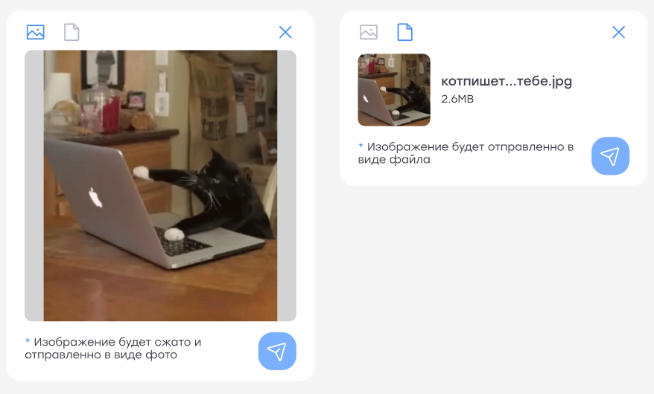

Администратор может удалить прикреплённые к сообщению файлы.

AC 4.6

| Given | В поле создания сообщения есть текст |
| --- | --- |
| When | Администратор удаляет создаваемое сообщение |
| Then | **Система** стирает все данные введённые и добавленные администратором создаваемого сообщения |

AC 4.7

| Given | Администратор в админ-панели на странице отправки сообщения на вкладке "Создание" |
| --- | --- |
| When | Администратор настроил дату и время удаления отправляемого сообщения & Администратор нажимает «отправить сейчас» или «запланировать» |
| Then | **Система** проверяет, что дата и время удаления настроены не раньше чем, через 1 минуту после даты и времени отправки сообщения & **Система** после отправки сообщения в чат удалит его в выбранное время |

AC 4.7.1 (негативный)

| Given | Администратор настроил время удаления сообщения |
| --- | --- |
| When | Администратор нажимает «отправить сейчас» или «запланировать» |
| Then | **Система** фиксирует, что дата и время удаления сообщения меньше либо равно дате и времени отправки сообщения & **Система** показывает уведомление об ошибке |

AC 4.8

| Given | Администратор в админ-панели на странице отправки сообщения на вкладке "Создание" |
| --- | --- |
| When | Администратор включает функцию «закрепить сообщение» для создаваемого сообщения |
| Then | **Система** закрепит сообщение в чате/топике после его отправки. |

AC 4.9

| Given | Администратор в админ-панели на странице отправки сообщения на вкладке "Создание" |
| --- | --- |
| When | Администратор добавляет кнопки & заполняет поля & сохраняет кнопки |
| Then | **Система** добавляет кнопки к сообщению |

Обязательные поля для заполнения: текст кнопки, выбрать функцию кнопки (ссылка/сообщению пользователю), URL ссылки и Сообщению пользователю..

1. **Ссылка** → URL ссылки
2. **Сообщению пользователю** → Сообщению пользователю (аналогично AC 4.3 , AC 4.4 , AC 4.5 , AC 4.6 )

BR-9: Ограничения для поля «текст кнопки» – максимально 64 символа. По умолчанию в поле текст кнопки написано «кнопка».

BR-10: Ограничения для поля «URL ссылки» – максимально 2048 символа.

BR-11: Поле «URL ссылки» должно принимать «валидный URL»

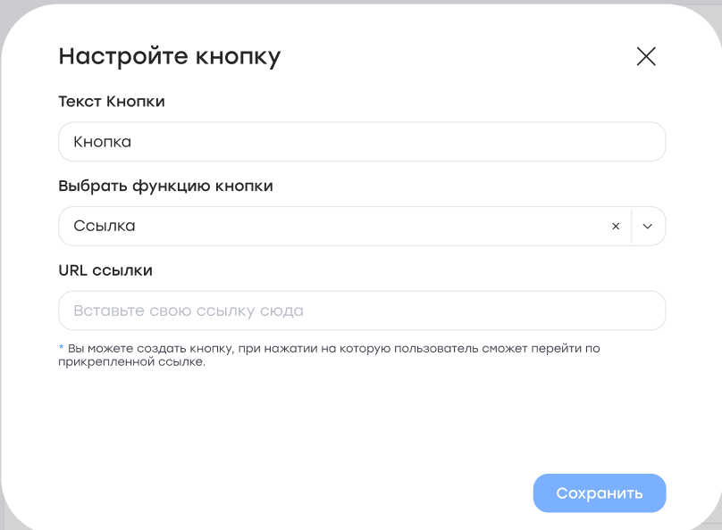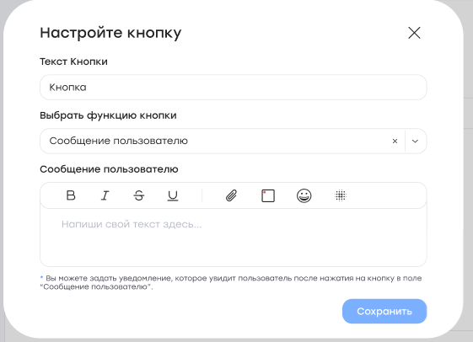

AC 4.9.1 (негативный)

| Given | Администратор не заполнил поля «URL ссылки» и «Сообщение пользователю» |
| --- | --- |
| When | Администратор нажимает «сохранить» |
| Then | **Система** фиксирует, что поля пусты (нет никаких символов, даже пробела) & **Система** подсвечивает поле красным и показывает текст |

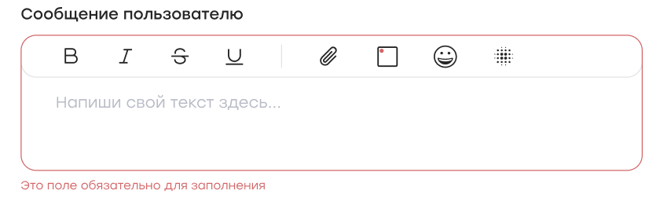

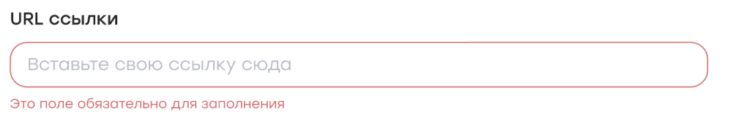

AC 4.10

| Given | Администратор в админ-панели на странице отправки сообщения на вкладке "Создание" |
| --- | --- |
| When | Администратор в процессе создания сообщения (ещё не отправил) & нажимает на «+» после текстового поля для создания ещё одного сообщения (параллельно с предыдущим) |
| Then | **Система** открывает новое поле создания сообщения. |

**US-5 Создание опроса**

Я, как администратор, хочу создавать опрос в админ-панели, потому что это важный инструмент общения с участниками чата, их мнение для меня ценно.

AC 5.1

| Given | Администратор в админ-панели на странице отправки сообщения на вкладке "Создание" |
| --- | --- |
| When | Администратор создаёт опрос. |
| Then | **Система** прикрепляет опрос к сообщению, скрывая текстовое поле и текстовый редактор. |

Обязательные поля для заполнения: вопрос, варианты ответов (2-10 ответов).

Предлагаемые настройки: анонимное голосование, множественные ответы, викторина.

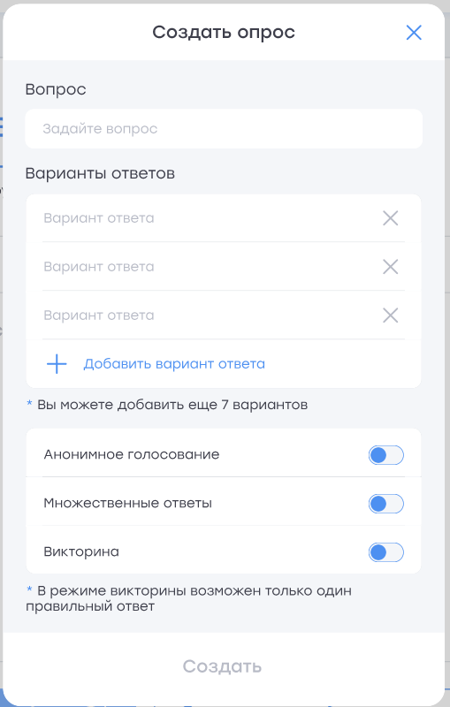 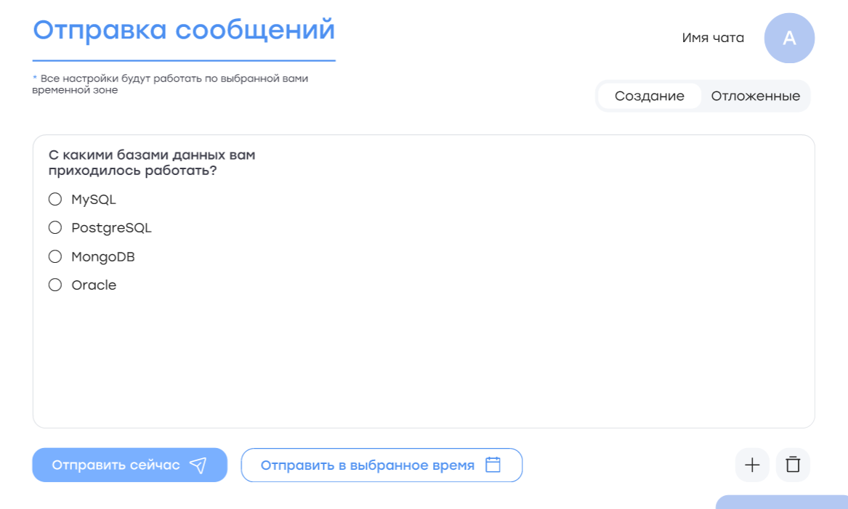

BR - 12: Максимальное количество символов поля «Вопрос» – 146. Максимальное количество символов поля «Вариант ответа» – 100.

BR-13: При отправлении опроса отправляется только опрос. Если на момент создания опроса есть другие элементы сообщения (текст и/или файл), то они удаляются.

*! дополнительно смотреть* *результаты опросов*

**US-6 Отправка сообщения в запланированное время**

Я, как администратор, хочу отправлять сообщение в запланированное время, чтобы не забыть отправить сообщение в нужный момент и не быть привязанным в это время к телефону/компьютеру, а также планировать несколько отправок сообщение в удобное для меня время, что сэкономит мне рабочее время.

AC 6.1

| Given | В поле создания сообщения есть текст |
| --- | --- |
| When | Администратор настраивает время отправки сообщения (дата и время) выбирает «отправить в выбранное время». |
| Then | **Система** отправляет сообщение в заданное администратором время согласно установленному часовому поясу чата & **Система** сохраняет сообщение на вкладке "Архив" |

BR – 14 : Планирование сообщений: до 365 дней.

BR – 15: Количество отложенных сообщений: до 100 сообщений.

BR-16: Администратор должен выбрать дату и время не раньше, чем через 1 минуту от «сейчас».

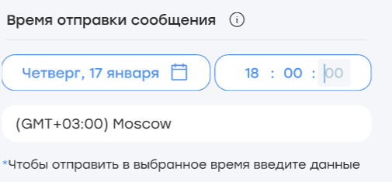

AC 4.1.1 (негативный)

АС 6.1.1 (негативный)

| Given | Администратор выбрал прошедшее время |
| --- | --- |
| When | Администратор нажимает на «отправить в выбранное время» |
| Then | **Система** фиксирует, что время выбрано некорректно & **Система** выделяет красным поле времени. |

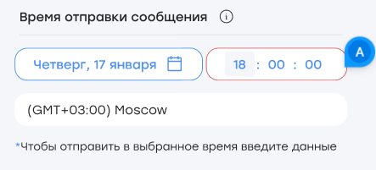

AC 6.2

| Given | Администратор в админ-панели на странице отправки сообщения на вкладке "Отложенные" |
| --- | --- |
| When | Администратор нажимает на "карандашик" для редактирования сообщения |
| Then | **Система** открывает данное сообщение на вкладке "Создание" |

Для сохранения изменений администратор нажмет на «отправить в выбранное время» и система отправит сообщение обратно в «Отложенные» .

AC 6.3

| Given | Администратор в админ-панели на странице отправки сообщения на вкладке "Отложенные" |
| --- | --- |
| When | Администратор нажимает на "корзину" для удаления сообщения |
| Then | **Система** удаляет данное сообщение. |

**US-7 Создание FAQ**

Я, как администратор чата, хочу прописать FAQ (частозадаваемые вопросы) и ответы на них, чтобы люди быстрее находили ответы и меньше «засоряли» чат.

AC 7.1

| Given | Администратор в админ-панели на странице FAQ на вкладке «Создание» |
| --- | --- |
| When | Администратор заполняет поля и опубликовывает. |
| Then | **Система** добавляет созданную запись в «Список» и на страницу для публичного просмотра. |

Предлагаемые поля для создания записи FAQ: время чтения, имя вопроса, имя ответа, подзаголовок, основной текст, изображение, акцент.

Обязательные для заполнения поля для публикации: время чтения, имя вопроса, имя ответа, основной текст.

Поля: подзаголовок, основной текст, изображение, акцент – можно добавлять больше одного в записи и перемещать.

Поле, заполненное администратором, можно очистить, нажав на «корзину».

У пользователя должна быть возможность использования смайликов.

BR-17: Максимальное количество символов для полей имя вопроса, имя ответа, подзаголовок – 255 символов.

AC 7.2

| Given | В поле основного текста есть текст |
| --- | --- |
| When | Администратор изменяет шрифт выделенной курсором части текста . |
| Then | **Система** форматирует текст. |

BR-18: Возможные изменения шрифта: полужирный, курсив, зачёркнутый, подчёркнутый. Могут применяться как по одному, так и в совокупности с другими на одну выделенную часть текста.

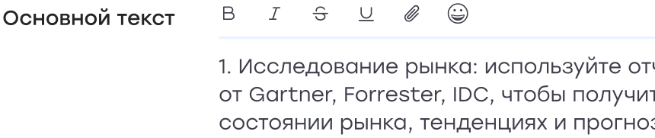

AC 7.3

| Given | В поле основного текста есть текст |
| --- | --- |
| When | Администратор нажимает на «добавить файл» & выбирает файл: фото, видео, PDF. |
| Then | **Система** прикрепляет выбранный файл к записи. |

BR-19: Форматы фото: jpg (jpeg), png, gif, heic и форматы видео: MP4, MOV, AVI, WMV, WEBM. Остальные файлы форматов: *.pdf, *.fb2, *.mobi, *.zip, *.rar, *.epub, *.pptx.

AC 7.4

| Given | Поле создаваемой записи FAQ заполнено. |
| --- | --- |
| When | Администратор нажимает на «корзину» рядом с полем. |
| Then | **Система** очищает данное поле от введённой ранее информации. |

AC 7.5

| Given | Поле создаваемой записи FAQ заполнено. |
| --- | --- |
| When | Администратор нажимает на «корзину» после формы записи. |
| Then | **Система** очищает все поля записи от введённой ранее информации. |

AC 7.6

| Given | Администратор в админ-панели на странице FAQ на вкладке «Создание» |
| --- | --- |
| When | Администратор заполняет поля и сохраняет. |
| Then | **Система** добавляет созданную запись в архив. |

AC 7.7

| Given | Администратор в админ-панели на странице FAQ на вкладке «Создание» |
| --- | --- |
| When | Администратор нажимает на «+» после формы записи. |
| Then | **Система** открывает ещё одну форму записи для параллельного создания с предыдущей записью. |

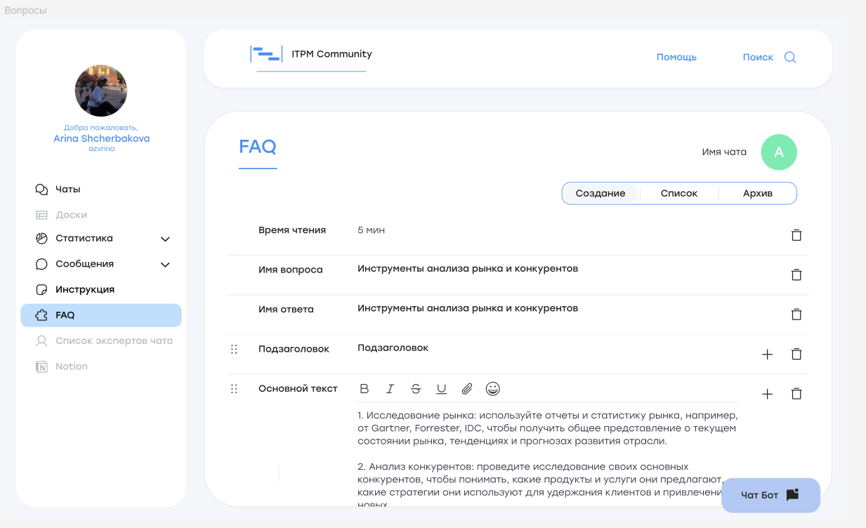

**US-8 Управление FAQ**

Я, как администратор, хочу иметь возможность управлять FAQ, чтобы исправлять ошибки, которые могут негативно влиять на имидж чата и понизить удовлетворённость участников чата.

AC 8.1

Список – это опубликованные записи FAQ.

| Given | Администратор в админ-панели на странице FAQ на вкладке «Список» с опубликованными записями на конкретной записи. |
| --- | --- |
| When | Администратор нажимает на «редактировать» (карандашик) |
| Then | **Система** открывает данную запись на вкладке «Создание» для дальнейшего редактирования. |

Администратору при переходе на вкладку «Список» открывается боковое левое меню, где он имеет возможность открыть опубликованную запись.

В меню выбора записи видна следующая информация: имя вопроса.

AC 8.2

| Given | Администратор в админ-панели на странице FAQ на вкладке «Список» с опубликованными записями на конкретной записи. |
| --- | --- |
| When | Администратор нажимает на «корзину» |
| Then | **Система** удаляет данную запись из «Список» и перемещает её в «Архив» |

AC 8.3

| Given | Администратор в админ-панели на странице FAQ на вкладке «Архив»на конкретной записи. |
| --- | --- |
| When | Администратор нажимает на «редактировать» (карандашик) |
| Then | **Система** открывает данную запись на вкладке «Создание» для дальнейшего редактирования. |

Администратору при переходе на вкладку «Архив» открывается боковое левое меню, где он имеет возможность открыть записи.

В меню выбора записи видна следующая информация: имя вопроса.

AC 8.4

| Given | Администратор в админ-панели на странице FAQ на вкладке «Архив» на конкретной записи. |
| --- | --- |
| When | Администратор нажимает на «корзину» |
| Then | **Система** удаляет данную запись совсем. |

**US–9 Создание списка экспертов чата в админ-панели и управлением им**

Я, как администратор, хочу создать список экспертов из специалистов по тематике чата, чтобы люди знали к кому можно обратиться с вопросом.

AC 9.1

| Given | Администратор на странице «Список экспертов чата» |
| --- | --- |
| When | Администратор вводит информацию и добавляет эксперта |
| Then | **Система** проверяет введённое имя на наличие пользователя в ТГ & **Система** фиксирует, что такой пользователь в ТГ существует & **Система** сохраняет данные, отображает их в списке экспертов, расположенном ниже. |

Предлагаемые поля для заполнения: имя пользователя в ТГ, информация об эксперте.

Обязательное поля для заполнения: имя пользователя в ТГ.

В списке экспертов отображаются имя, имя пользователя в ТГ, информация об эксперте.

BR-20: Ограничения для поля «информация об эксперте» – максимально 144 символа.

AC 9.1.1 (негативный)

| Given | Администратор на странице «Список экспертов чата» |
| --- | --- |
| When | Администратор ввёл имя пользователя в ТГ & Администратор нажал на «добавить» |
| Then | **Система** проверяет введённое имя на наличие пользователя в ТГ & Система фиксирует, что такого пользователя в ТГ не существует & Система показывает уведомление |

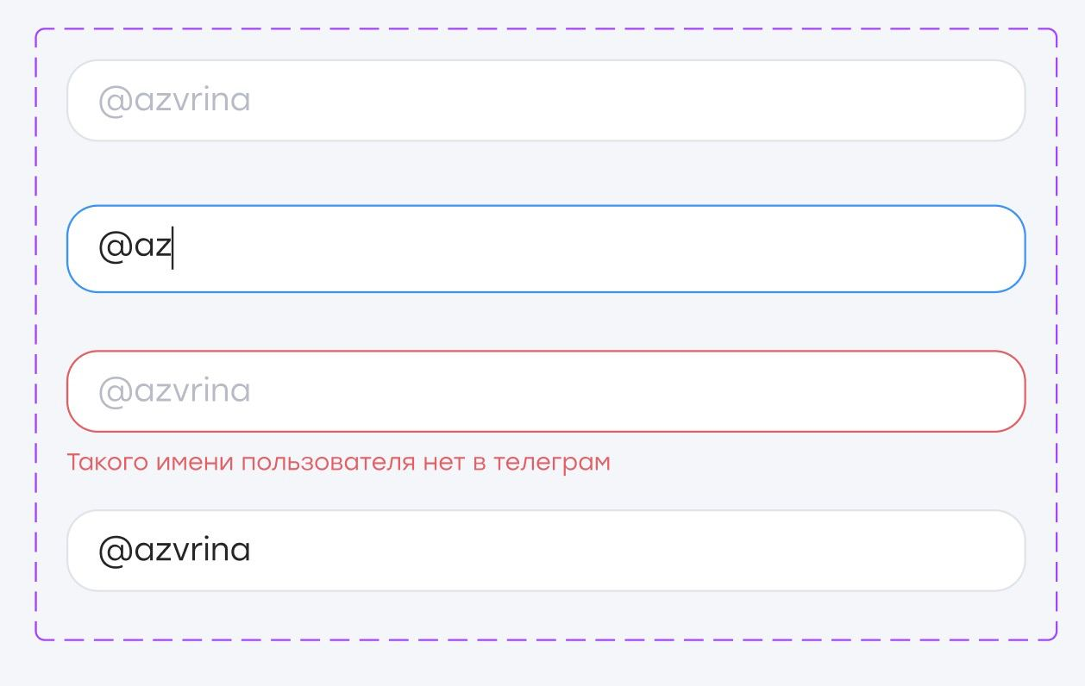

AC 9.1.2 (негативный)

| Given | Администратор на странице «Список экспертов чата» |
| --- | --- |
| When | Администратор нажал на «добавить» |
| Then | Система фиксирует, что поле имя пользователя в ТГ не заполнено & Система показывает уведомление |

AC 9.1.3 (негативный)

| Given | Администратор на странице «Список экспертов чата» |
| --- | --- |
| When | Администратор ввёл имя пользователя в ТГ & Администратор нажал на «добавить» |
| Then | **Система** проверяет введённое имя на наличие пользователя в ТГ & **Система** фиксирует, что такой пользователь в ТГ существует & **Система** фиксирует, что есть буквы введенного имени верхнего регистра & **Система** сохраняет данные, отображает их в списке экспертов, расположенном ниже, имя отражает в нижнем регистре |

AC 9.2

| Given | Администратор на странице «Список экспертов чата» & список не пустой |
| --- | --- |
| When | Администратор удаляет одного из экспертов |
| Then | **Система** удаляет выбранногоэксперта из списка и сохраняет данные. |

**US-10 Просмотр результатов опросов**

Я, как администратор, хочу просматривать результаты опросов в админ-панели, чтобы быстро найти нужный опрос для анализа информации.

AC 10.1

| Given | Администратор на странице «Результаты опросов» |
| --- | --- |
| When | Администратор выбирает конкретный опрос |
| Then | **Система** показывает ответы пользователей |

Администратору при переходе на страницу «Результаты опросов» открывается боковое левое меню, где он имеет возможность открыть ответы пользователей конкретного опроса.

В меню выбора опроса видна следующая информация: название опроса, вид ***(опрос/викторина)***, дата отправки, количество голосов.

Ответы пользователей отображаются в связи с выбором настроек опроса.

Анонимное голосование….

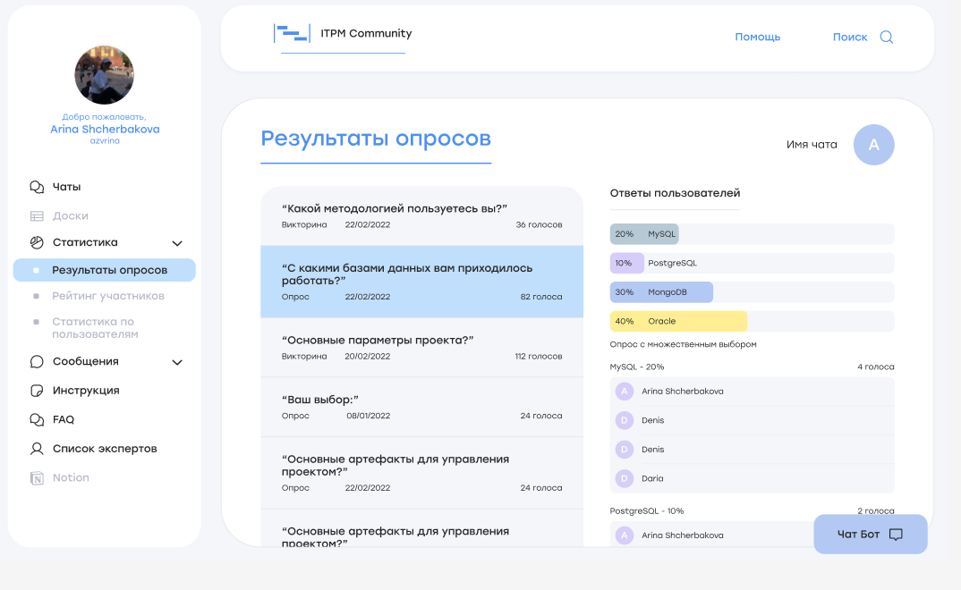

**US-11 Подробная информация о чате**

Я, как администратор, хочу видеть подробную информацию о чате для анализа.

AC 11.1

| Given | Администратор на главной странице или на странице «Подробная информация о чате». |
| --- | --- |
| When |  |
| Then | **Система** показывает ID чата. |

AC 11.2

| Given | Администратор на странице «Подробная информация о чате». |
| --- | --- |
| When |  |
| Then | **Система** фиксирует количество участников чата в ТГ и показывает их в админ-панели. |

**US-12 Общение с ботом в личных сообщениях в Телеграм**

Я, как участник чата, хочу использовать бота, чтобы легко и быстро получать нужную мне информацию.

AC 12.1

| Given | Участник чата находит бота в Телеграм и открывает с ним чат. |
| --- | --- |
| When | Участник запускает бот. |
| Then | **Система** отправляет сообщение с выбором: “добавить в чат” или “выбрать чат” |

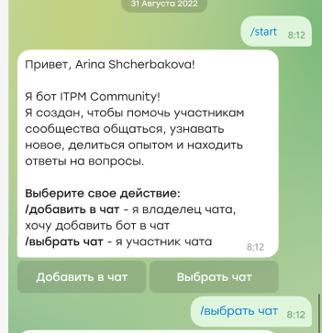

Администратор также является участником чата, значит ему предоставлены и все функции участника чата!

AC 12.2

| Given | Участнику чата предоставлен выбор разных направлений действий. |
| --- | --- |
| When | Участник выбирает “выбрать чат” . |
| Then | **Система** отправляет сообщение и кнопки с названиями чатов, в которых одновременно есть бот и участник. |

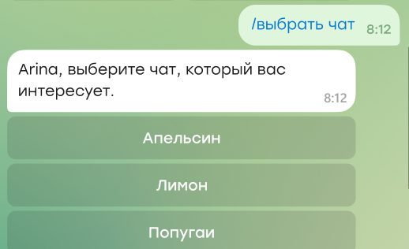

AC 12.3

| Given | Участнику чата предоставлен выбор чатов |
| --- | --- |
| When | Участник выбирает один из чатов . |
| Then | **Система** отправляет сообщение и открывает кнопки: Chat GPT, Эксперты, Полезные материалы, Выбрать другой чат и скрытые кнопки в меню: Добавить бота в чат, Инструкция и Войти в админ-панель *(для администратора)* |

AC 12.4

| Given | Участник в личных сообщениях с чат-ботом. |
| --- | --- |
| When | Участник выбирает из меню "Инструкция" или вводит команду «/instruction» |
| Then | **Система** отправляет текстовое сообщение с Инструкцией (текст Инструкции взят из админ-панели). |

Инструкция доступна в скрытом меню после кнопки «Старт»

AC 12.5

| Given | Участник чата в выбранной роли "участник чата" в личных сообщениях с чат-ботом. |
| --- | --- |
| When | Участник выбирает из меню "FAQ" |
| Then | **Система** отправляет кнопку-ссылку на страницу с FAQ. |

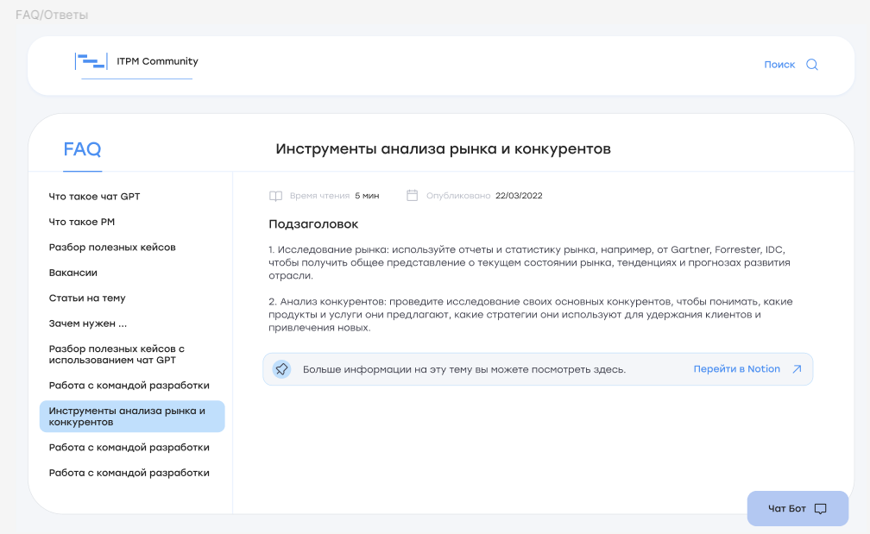

**АС 12.6**

| Given | Участник чата в личных сообщениях с чат-ботом выбрал чат. |
| --- | --- |
| When | Участник выбирает из меню "Эксперты" |
| Then | **Система** отправляет текстовое сообщение - список экспертов соответствующего чата, который берётся из админ-панели. |

AC 12.7

| Given | Участник чата в личных сообщениях с чат-ботом выбрал чат. |
| --- | --- |
| When | Участник выбирает из меню "Полезные материалы ITPM" |
| Then | **Система** отправляет ссылку на полезные материалы из Notion. |

AC 12.8 (= AC 12.2)

| Given | Участник чата в личных сообщениях с чат-ботом выбрал чат. |
| --- | --- |
| When | Участник выбирает из меню "Выбрать другой чат" |
| Then | **Система** отправляет сообщение и кнопки с названиями чатов, в которых одновременно есть бот и участник. |

AC 12.9

| Given | Администратор в личных сообщениях с чат-ботом после авторизации в админ-панели. |
| --- | --- |
| When | Администратор выбирает из меню "Войти в админ-панель" или вводит команду «/adminpanel» |
| Then | **Система** отправляет ссылку на админ-панель. |

AC 12.10

| Given | Участник чата в личных сообщениях с чат-ботом выбрал чат |
| --- | --- |
| When | Администратор выбирает из меню "Добавить бота в чат" или вводит команду «/addbot» |
| Then | **Система** начинает флоу с AC 1.2 и далее. |

**US-13 Поиск в админ-панели**

Я, как администратор, хочу использовать поиск в админ-панели, чтобы быстро переходить на нужный раздел админ-панели.

AC 13.1

| Given |  |
| --- | --- |
| When |  |
| Then | **Система** |

**US-14 Переход из админ-панели в чат-бот в Телеграм**

Я, как администратор, хочу быстро открыть чат-бота в Телеграм, чтобы

AC 14.1

| Given | Администратор находится на любой странице админ-панели. |
| --- | --- |
| When | Администратор нажимает на чат-бот (правый нижний угол) |
| Then | **Система** открывает чат-бот в Телеграм |

Шаблоны сообщений.

| **Название** | **Критерий приемки** | **Текст сообщения** |
| --- | --- | --- |
| Что умеет этот бот? |  | Что умеет этот бот?  Помогает создавать и планировать контент для чатов, контролирует "порядок" в чате и показывает статистику. |
| Приветствие | AC 1.1  AC 12.1 | Привет! Я бот ITPM Community!  Я создан, чтобы помочь участникам сообщества общаться, узнавать новое, делиться опытом и находить ответы на вопросы.  Выберите свое действие:  /добавитьвчат - я владелец чата, хочу добавить бот в чат  /выбратьчат - я участник чата |
| Добавление бота в чат | AC 1.2 | Добавьте меня в чат в качестве администратора. |
| Приглашение в web-админ-панель (в личные сообщения) | AC 2.1 | Отлично! Теперь я помогу вам улучшить и оптимизировать чат. Для настройки необходимых функций нажмите на кнопку ниже и зайдите в личный кабинет 👇 |
| Приглашение в web-админ-панель (в чат) | AC 2.1 | Отлично! Теперь я помогу вам улучшить и оптимизировать чат. Для настройки необходимых функций добавивший меня администратор должен нажать на кнопку ниже и зайти в личный кабинет 👇 |
| Сообщение об успешной регистрации | AC 2.1 | *\*имя пользователя\**, вы успешно зарегистрировались в админ-панели. В разделе Помощь (это будет ссылка на страницу "помощь" в админ-панели) вы можете ознакомиться с функциями и возможностями бота. |
| Сообщение админу в ТГ, что бот не администратор в чате | AC 2.1.1 (негативный) | Для корректной работы бота ему необходимо предоставить права администратора чата |
| Уведомление в админ-панели, что бот не администратор в чате | AC 2.1.1 (негативный) | Бот не администратор.  Уважаемый пользователь, назначьте бота администратором для корректной работы. |
| Уведомление о пустом сообщении | AC 4.1.1 (негативный) | Сообщение пустое. |
| Уведомление о невалидной ссылке | AC 4.4.1 (негативный) | Данная ссылка некорректна |
| Уведомление о файле менее 1 байта | AC 4.5.1 (негативный) | Разрешается прикрепить файл размером 1 байт и более. Пожалуйста, попробуйте заново. |
| Уведомление об ошибке времени удаления сообщения | AC 4.7.1 (негативный) | Неправильно выбрано время удаления сообщения. |
| Предупреждение о необходимости заполненного поля | AC 4.9.1 (негативный)  AC 9.1.2 (негативный) | Это поле обязательно для заполнения |
| Уведомление, что пользователя в ТГ не существует | AC 9.1.1 (негативный) | Такого имени пользователя нет в Телеграм |
| Сообщение о выборе чата | AC 12.2 | *имя пользователя*, выберите чат, который вас интересует. |
| Открытие меню участнику чата | AC 12.2 | *\*имя пользователя*,* чем могу помочь? |

**Tooltips**

| **Иконка** | **Текст тултипа** |
| --- | --- |
|  | Скрытый |
|  | Добавить ссылку |
|  | Отмена редактирования |